北京科创5年答卷：勇为尖兵，自信奔跑！

“十四五”时期，是北京高标准推进国际科技创新中心建设，锻长板、筑优势、提能级的关键五年。这五年，北京创新力、竞争力、辐射力大幅提升，实现了“五个全球前列”，形成了“五个创新领先”。站在“十五五”新起点，北京市科委、中关村管委会特别策划推出 “科创这五年” 系列专题推文，今天推出第一篇，与您一同回望非凡历程，解锁创新密码，瞭望未来蓝图，看这座创新之城如何锚定未来，再启新程！

连续9年稳居“全球科研城市”排名榜首，高被引科学家数量、国际科技创新中心指数、独角兽企业数量、R&D经费投入强度位居全球前列……实现“五个全球前列”！

每百万人口高价值发明专利拥有量，技术合同成交额，国家高新技术企业、专精特新“小巨人”企业数量，全国第一；中关村科技园区在国家高新区综合评价中连续排名第一；中国科学进展成果、国家科技奖奖项，全国领先……形成“五个创新领先”！

这是一场只争朝夕的赛跑！

翻开“十四五”高质量发展新答卷，人们发现，北京奔跑在创新“最前沿”！

强化原始创新策源、高端产业引领、顶尖人才集聚等功能，“十四五”期间，北京一体推进教育科技人才发展，加速推动科技创新和产业创新深度融合，聚力打造世界主要科学中心和创新高地，彰显科技强国首都担当，按下了科技强国建设的北京“快进键”！

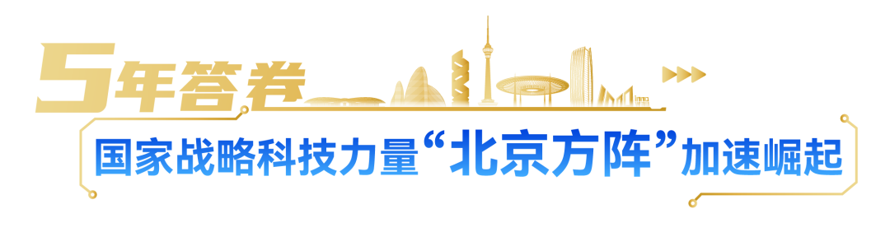

科技立则民族立，科技强则国家强。

世界科技强国竞争，比拼的是国家战略科技力量。党的二十大报告明确提出，强化国家战略科技力量，提升国家创新体系整体效能。

激活各类战略科技力量，搭建起前沿科技攻关的突破引擎梯队，推动战略科技力量体系化高效协同，“十四五”期间，国家创新体系“北京力量”加速崛起——

长城脚下，雁栖湖畔。致力于打造世界级原始创新承载区的北京怀柔科学城，如一颗新星冉冉升起。

从空中俯瞰，高能同步辐射光源的外形酷似一个超级放大镜。这里能造出比太阳亮万亿倍的光，是观测物质微观世界的大国重器。

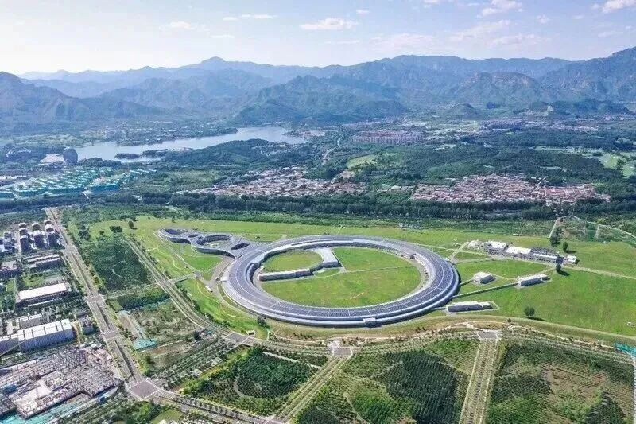

2019年，该光源开工建设；2025年3月，启动带光联调；2025年10月29日，通过国家工艺专家组验收。

“它如同一座巨型的‘x光机’，通过发射出的x光射线，科学家可以比以往更细致地观察微观物质世界，解决航空航天、能源环境、生命医药、新材料研发等诸多领域面临的重大科学问题，为基础科学和工业创新等领域的原创性、突破性研究提供重要支撑。”中国科学院高能物理所相关研究员介绍。

2025年12月1日，北京小汤山医院。该院神经康复科正在为“北脑一号”首例脑机接口植入患者小锐（化名）举行温馨欢送仪式。

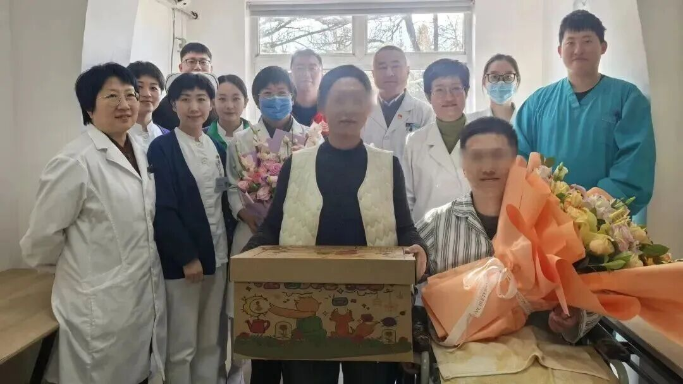

在这里，221天见证科技与康复的力量：一场车祸让年轻的小锐陷入绝望——医学判定其瘫痪难以逆转。然而，随着“北脑一号”脑机接口技术的突破，这位全球首位受试者不仅用“意念”实现了自主喝水、吃饭的梦想，更在短短数月内完成了从“功能受限”到“自主掌控”的惊人蜕变。

“人机合一”！在北京，脑机接口绝不仅仅是实验室里的奇观，它正在走向实际的应用场景。

北京脑科学与类脑研究所所长罗敏敏介绍，由北京脑科学与类脑研究所和其牵头成立的北京芯智达神经技术有限公司共同研制的，半侵入式“北脑一号”和侵入式“北脑二号”两套智能脑机系统，均已达当今世界领先水平。

“这场探索永无止境。”罗敏敏表示，未来十年，更小电极、更强算力、更低能耗的脑机系统将与AI深度耦合，惠及千千万万患者。

这也是一场没有终点的马拉松。

北京持续加强关键技术攻关，成立北京脑科学与类脑研究所，布局脑机接口领域北京市重点实验室，有组织推动电极、芯片、编解码算法等关键技术攻关，已集聚50余家脑机接口创新企业，呈现出侵入式产品、非侵入式产品、辅助设备多元化研发态势。

在中关村生命园建设脑机接口产业集聚区，启用24万平方米脑科学与脑机接口特色产业园，设立3亿元脑机接口产业专项孵化基金，筹备成立中关村脑机接口产业创新协会……放眼全球，北京脑机接口先发优势突出。

毗邻西山，北京中关村学院与中关村人工智能研究院（以下简称“中关村两院”）的园区环境宁静优美。年轻的科研人员穿梭其中，透着蓬勃朝气。

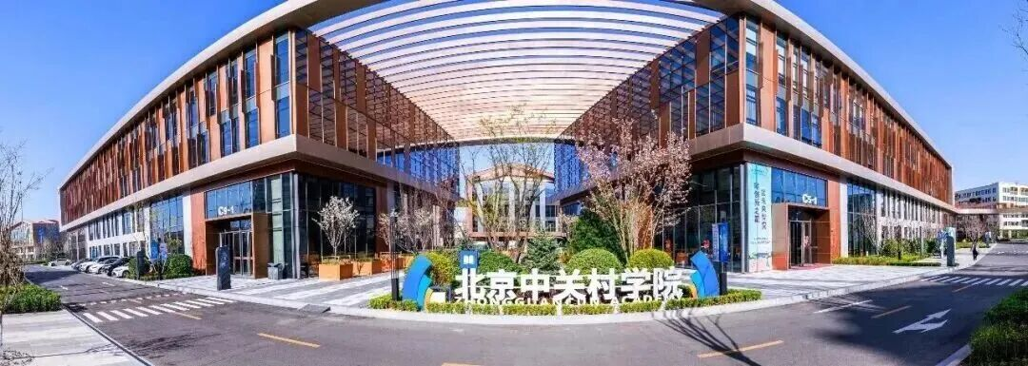

2024年9月，教育部、北京市共同成立了北京中关村学院，同期由北京市科委、中关村管委会建设中关村人工智能研究院，“两院一体”实现教育、科技、人才一体化创新培养实践。

从创立之初，学院就有着明确的培养目标——不是单纯的科研人员，而是有能力创立和领导国际顶尖人工智能企业和机构的领军型人才。

北京中关村学院院长、中关村人工智能研究院理事长刘铁岩介绍，学院设置传统AI、AI交叉、“天偏怪才”三条赛道，让每一位潜力人才都能找到成长坐标。

在选拔上，学院每年从31所共建高校中遴选出330名优秀的博士生，“我们不仅关注他们基本的科研素养，同时非常重视他们的创业精神、心理素质、家国情怀和领军能力。”他说，这些学生来自48个不同专业，对人工智能有着极高的热情，希望通过不同学科背景的相互协作，用人工智能赋能千行百业。

截至2025年6月，北京中关村学院已招收博士生600名，建设了近200人的全职和兼职教职员工队伍，开展了31项有组织的科研项目，已建设6个联合实验室和联合研究中心，并启动7个筹建项目。

国家战略科技力量是科技创新的“国家队”，国家实验室、国家科研机构、高水平研究型大学、科技领军企业都是国家战略科技力量的重要组成部分。

“十四五”期间，持续强化战略科技力量，北京创新体系整体效能达到新高度——

科技设施项目密度位居全球前列：37个科技设施中29个进入科研状态，6个国家重大科技基础设施已有4个正式运行，高能同步辐射光源成功出束并带光联调，标志中国在同步辐射光源领域跨入世界领先行列。

16个设施面向全球开放共享，已服务国内外企业、高校、院所等用户1000余家。北京怀柔科学城科研院所等各类创新主体突破性成果频出，累计攻破“卡脖子”技术59项，产出重大科技成果386项，基础研究重大成果竞相涌现。

建设AI for Science通用基础平台“四梁”，完成540比特规模的超导量子芯片制备；发布全球首款纯电驱全尺寸拟人奔跑人形机器人母平台“天工”；产出全球最大自动驾驶平台Apollo和国际领先的人工智能算法平台Brain++……

汇聚全球顶尖人才和优秀科研团队开展科技攻关，产出全球首个通用智能人“通通2.0”；涌现出第三代“香山”高性能处理器核、国内首个软硬件技术体系“长安链”、全球首个治疗肝衰竭的干细胞新药等创新成果……

“十四五”期间，一批重大创新成果在北京集中涌现。

有人探究，世界级科技创新策源地，为什么会是北京？

业界普遍认为，谈论“原始创新”，不能只谈论“从0到1”，还要关注“从1到N”，不能只看“装置”，还要有赖于“机制”。

新型研发机构是技术创新策源地和辐射极。北京以新的机制打造世界一流新型研发机构集群，在量子科技、AI等领域产出多项国际领先成果，为科技体制改革提供了“北京样本”。

北京智源人工智能研究院（以下简称“智源研究院”）是在科技部和北京市支持下，联合北京人工智能领域优势单位共建的新型研发机构。

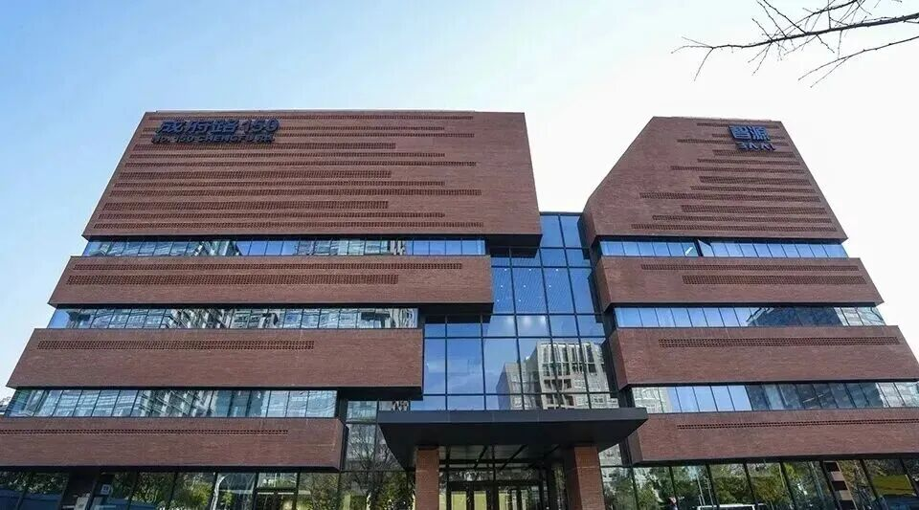

“当一个想法大学做不了、企业不愿做，就到智源这样的新型研发机构来。”智源研究院院长王仲远如此解释智源研究院的初心，首要是聚焦原始创新和核心技术，面对“硬骨头”选择“为天下先”，完成“从0到1”的创新。

从2021年首个超大规模中文预训练模型“悟道1.0”，到登顶世界最大参数模型的“悟道2.0”，再到2023年全面开源、具备六大多模态能力的“悟道3.0”，智源研究院一步步打破技术边界，用“悟道”系列开启我国的大模型时代。

2025年6月初，智源研究院又发布“悟界”系列大模型，把人工智能从数字世界拓展至物理世界。2026年1月5日，在北京“AI新春第一会”——2026北京人工智能创新高地建设推进会上，智源研究院正式发布面向多种AI芯片的系统软件栈——众智FlagOS 1.6，旨在解决不同厂商芯片训练大模型的兼容问题，为算力难题提供了解决路径。

这样的例子不胜枚举。

“十四五”期间，开展基础研究和关键核心技术攻关，北京科技创新策源能力实现新跃升——

基础研究持续强化。例如，在全国率先探索建立专家实名推荐的非共识项目筛选机制，首批72个项目获支持，并探索设立医工交叉双PI项目，占比29%。

关键核心技术攻坚战行动进展显著。例如，探索“企业出题、政府搭台、揭榜挂帅”的新型科研组织机制，持续催生变革性技术和颠覆性创新，实现一批关键核心技术“卡点”突破，涌现出稀释制冷机“凌开一号”、新一代量子计算云平台、新一代256核区块链专用加速芯片、全球首枚入轨飞行的液氧甲烷运载火箭等标志性领先成果。

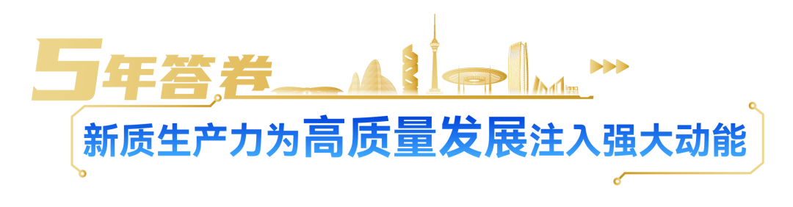

科技创新和产业创新，是发展新质生产力的基本路径。

推动科技创新和产业创新深度融合，北京加速构建与新质生产力相适应的现代化产业体系，跑出了新的“加速度”。

走进北京京城增材科技有限公司，生产线上，特制树脂以精密微滴形态，逐层打印在可透气铸造砂材上，结构复杂的砂型模具逐渐成型。

“过去从定模到制成得3个月。生产需求倒逼创新研发，我们推出的这款工业级砂型3D打印机让生产周期大幅缩短。”该公司总经理庞瑞峰介绍，公司订单已排到2026年第二季度，“客户有需求，产能跟得上。”

“十四五”期间，北京加速构建与新质生产力相适应的现代化产业体系，高精尖产业对经济增长的贡献保持在4成以上，已形成新一代信息技术、科技服务业、医药健康3个万亿级以及智能制造与装备、人工智能等7个千亿级产业集群，重点培育了商业航天、生物制造等23个未来产业。2024年，北京高技术产业增加值1.49万亿元，较2020年增长56.9%；数字经济增加值突破2.2万亿元，较2020年增长53.1%。

在这里，每天有300多家科技企业诞生，2025年国家高新技术企业总数突破3万家。截至2024年底，115家独角兽企业、1035家专精特新“小巨人”企业，两项指标均居全国城市首位。

来看一组例子。

坐标中关村大街与北四环西路交会处，海淀大街3号。

走进鼎好大厦，北京深势科技有限公司（以下简称“深势科技”）打造的AI for Science微尺度工业基础设施，宛如一座AI for Science的魔法库，吸引着众人的目光。

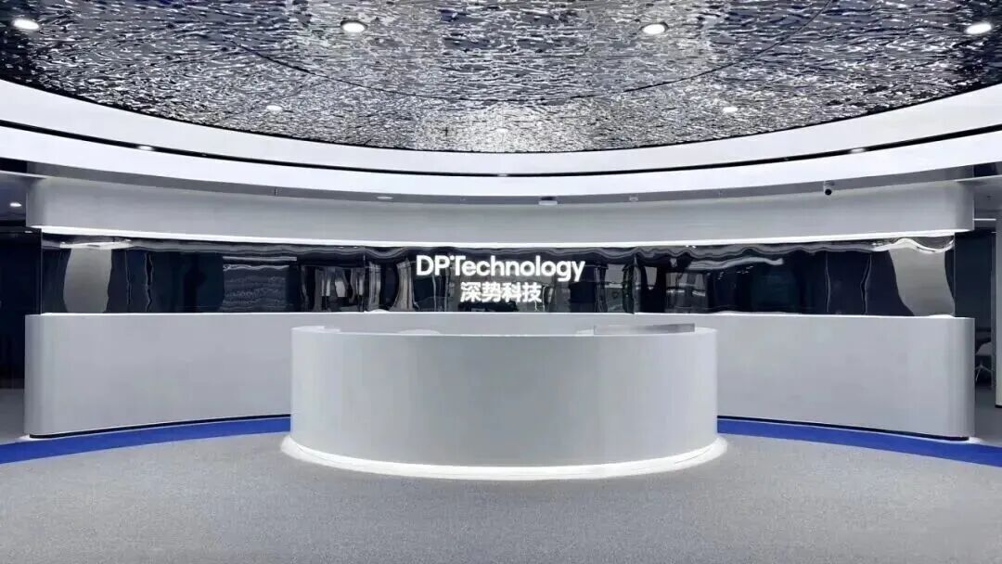

作为全球AI for Science的开拓者和引领者，深势科技依托多年深耕以及对产业的深刻理解，构建了以“玻尔·科研空间站”为枢纽的“读、算、做、智”能力体系，打造了Science as a Service智能化科研产品和服务矩阵。

其中，玻尔·科学导航已服务全球超过1000所高校和组织的300多万名科学家，包括北京大学、上海交通大学、武汉大学在内的近百所985、211高校整体入驻；累计支撑了上千个科研项目，年均解答1200万个科学问题，为科学家们节约了超过20亿分钟的工作时间。

另外，深势科技的科学智能产品及解决方案已助力超过150家先进研发企业的研发智能化升级，深度赋能了包括复星医药、国药集团、翰森制药、华东医药、东阳光药、齐鲁制药、联合利华、云南白药等超过70家生命科学企业的100条以上研发管线，服务了包括苏州国家实验室、中石油、中国钢研、宁德时代、比亚迪、广汽埃安在内的物质科学客户，帮助合作伙伴创造了超过50项高价值科学资产。

近日，深势科技与吉利汽车宣布共建“新能源+AI”联合实验室，双方首次将生物医药领域“AI+分子模拟”技术体系引入动力电池研发，标志着全球动力电池技术迈入“原子级精准研发”新阶段。

这，只是北京发力建设“全球人工智能第一城”的惊鸿一瞥。

目前，北京入围AI 2000全球最具影响力学者榜单的有148人，在全国占比超40%，AI学者总量达1.5万人、占全国30%。

2025年，北京拥有人工智能相关企业超过2500家，位列全国第一，核心产业规模预计超4500亿元。

在算力基础设施层，寒武纪、摩尔线程、昆仑芯以及清微智能等不同架构的国产算力芯片和互联芯片、存储芯片性能不断攀升；在模型层，有抖音豆包、智谱GLM、月之暗面Kimi、百度文心四大基础模型和赋能千行百业的垂类模型矩阵，模型备案达209款，领跑全国。

值得一提的是，2026年1月8日，总部位于北京海淀的北京智谱华章科技股份有限公司在香港交易所主板上市，成为全球首家以通用人工智能（AGI）基座模型为核心业务的上市公司。

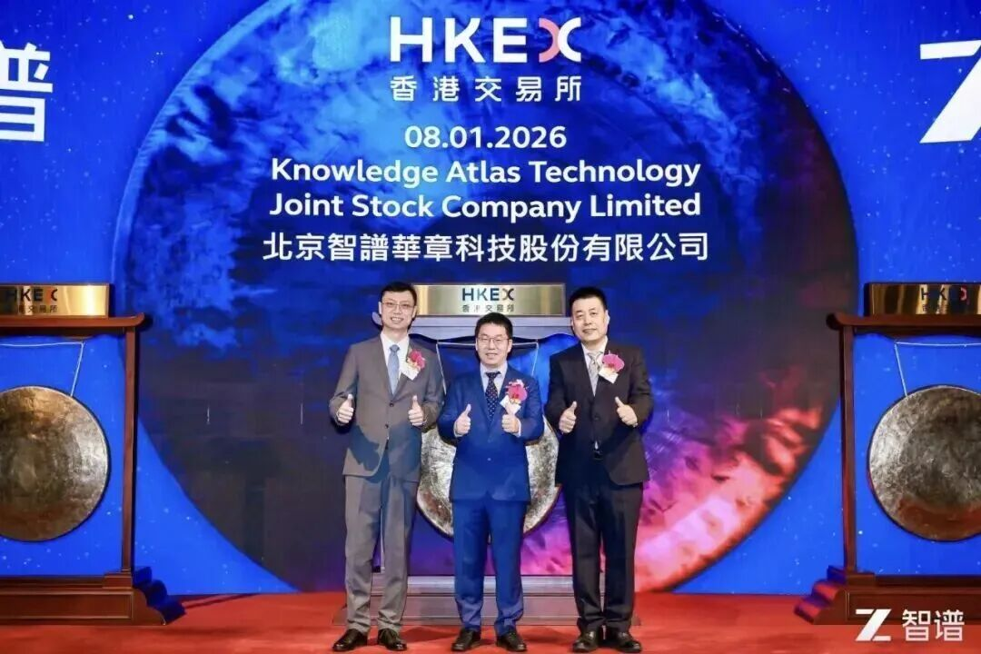

在商业航天新赛道，根据泰伯智库2024年12月发布的“2024中国商业航天企业百强”榜单，市值或估值100亿元以上的21家企业中有11家在北京；百强企业中有46家在北京，涵盖运载火箭、卫星制造、地面站及终端设备、卫星应用服务全产业链，北京商业航天的产业链条在国内最全。

2025年12月5日，星际荣耀航天科技集团宣布，SQX-3可重复使用运载火箭的二级辅助动力系统试车取得成功。

“可重复使用是大幅降低航天发射成本、支撑未来大规模星座组网建设的前提，已成为衡量企业长期竞争力的核心标尺。”该企业董事长兼总经理彭小波介绍，为实现SQX-3运载火箭的海上回收，星际荣耀建设了中国首艘运载火箭回收船“星际归航”号，已于2025年8月5日在扬州顺利吉水。“星际归航”号是我国首艘、世界第五艘海上运载火箭回收船，标志着我国成为全球继美国之后第二个拥有运载火箭回收船的国家。

“我们在整星制造方面，已建设新一代卫星智能制造工厂，可全面满足卫星宽带通信、SAR等不同领域卫星批产需求，可以满足年产100至150颗中型卫星的研制能力，研制周期缩短80%，批量造星已经成为可能。”银河航天（北京）科技有限公司联合创始人刘畅介绍，目前，银河航天已经成功发射了自主研制的35颗技术先进的卫星，形成了完整的产品矩阵，成为助力航天强国建设的主力军。

“北京是我国航天事业的发源地，拥有商业航天领域高新技术企业超300家，商业航天百强企业、上市企业和独角兽企业占全国半数以上。”中关村领创商业航天产业联盟副理事长兼秘书长龙开聪介绍，在商业航天新赛道，北京的“南箭北星”格局已初步形成。

在医药健康领域，北京成为全国首个医药健康产业破万亿元的城市——

滚动实施医药健康协同创新三年行动计划，不断深化科技创新与“三医”协同工作机制，推动创新医疗器械、人工智能三类医疗器械获批上市累计数量保持全国第一，获批上市国内首个干细胞疗法产品，标志着我国干细胞药物实现零的突破；培育出腹腔内窥镜单孔手术系统、高场强磁共振兼容脑起搏器等全球首创产品。

在科技服务业领域，科技服务业已成为推动首都高质量发展的重要支撑——

北京以占全国1成的企业数量，创造了2成的收入，贡献了超3成的利润。2025年，北京科技服务业规模预计超1.25万亿元。

此外，为推动科技创新和产业发展深度融合，推进科技成果转化落地，北京坚持以需求为导向，持续创新工作机制，积极推动科技成果与市场需求实现高效对接——

打造智能平台，实现供需精准匹配。2025年3月，正式上线“北京科技成果转化智能服务平台”，打造“需求导向、AI+驱动、生态协同”的精准匹配平台，已汇集科技成果1.4万项、科技人才近4万名、各类科技服务机构1000余家，极大提升了供需对接效率。

开展品牌活动，促进产学研深度融合。依托中关村论坛、HICOOL全球创业者峰会、中关村国际前沿科技创新大赛等对接路演活动，推动重大科技成果发布与对接。2020年以来，推动高校院所、医疗卫生机构等举办中关村“火花”系列活动600场，推介项目3300余项，有效促进重大成果发布与落地对接。

统计数据显示，北京认定登记技术合同成交额从2015年的3452.6亿元增长至2025年的9865.0亿元；高校院所、医疗卫生机构技术合同成交额在近5年内从215.7亿元跃升至1300.3亿元，为国际科技创新中心建设提供了坚实支撑。

……

厚积薄发、水到渠成，以科技创新引领新质生产力发展，北京在高质量发展大潮中始终挺立潮头。

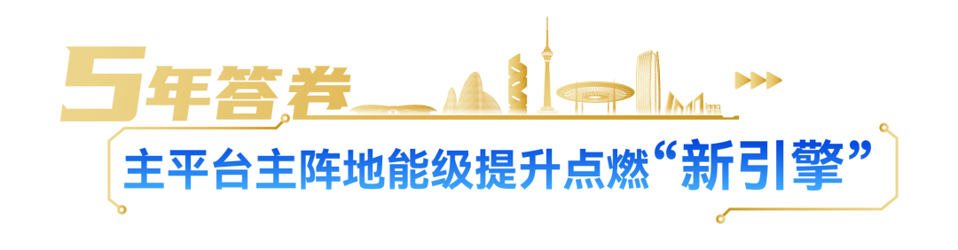

聚焦！突破！搞活！升级！

“十四五”时期，北京大力度推动“三城一区”融合发展，高质量打造科技创新中心主平台，深耕中关村改革“试验田”，积极搭平台、建机制、出政策、优服务，创新支撑能力不断提升，创新环境持续优化，国际科技创新中心建设取得一系列重要进展。

作为北京创新发展的核心引擎，“三城一区”集中了全市近3成的企业和6成的研发人员、研发经费，是全市创新资源集聚度最高、创新活力最强、创新成果最丰富的区域。

作为我国自主创新的一面旗帜，中关村以不到全市4%的土地贡献了全市约1/3的GDP，在国家高新区的综合评价排名始终位列第一。2024年，中关村企业总收入近10万亿元，是2020年的1.4倍，约占国家高新区的1/6，2025年预计将突破10万亿元；增加值约占全市GDP的1/3。

这样的中关村，人们希望走进它，探寻它，解码它。

事实上，中关村的“画像”是鲜活的，也是具象的。

——出台《中关村世界领先科技园区建设方案（2024-2027年）》，明确世界领先科技园区建设“路线图”。

——持续发挥中关村改革“试验田”作用，中关村先行先试24项重大改革措施全面落地，央地累计出台配套政策50余项，试点突破和压力测试作用进一步发挥。

——深入开展职务科技成果赋权改革，在12家试点单位完成128项成果赋权。在中关村推广科技成果“先使用后付费”，500余项专利被许可给80余家中小微企业。同时，推动33家高校院所、企业等创新主体开展科技成果评价试点，推进10家中央在京单位和11家市属单位开展职务科技成果资产单列管理等试点，持续探索可复制推广的经验。

——率先建设首个以研发创新为特色的综合保税区，率先实现医药、人工智能等行业领域数据合规出境等。

——深入实施关键核心技术攻坚行动，持续强化高质量科技供给，2024年中关村每万名从业人员发明专利授权量达174.7件，是2020年的1.8倍。

——加快创新链和产业链无缝对接，围绕具身智能、高端医疗器械、脑机接口等细分领域出台产业政策，已形成新一代信息技术1个万亿级产业集群，医药健康、集成电路等千亿级产业集群。

——持续强化企业科技创新主体地位，积极构建“大企业强、独角兽企业多、中小企业活”的企业矩阵，科技型企业发展领跑全国。

支持科技领军企业和硬科技独角兽企业牵头组建34个创新联合体，攻克关键技术超200项，申请专利超7000件，牵头或参与制定行业标准超350项，其中国家标准110项。持续实施“独角兽十条”，培育115家独角兽企业。

2024年，中关村拥有11家收入超千亿元企业、超百家百亿元企业、近千家十亿元企业、5000多家亿元企业，上市企业532家。京东、小米、美团等15家企业入选财富“2025年世界500强”。“十四五”以来，中关村平均每年新设科技型企业约4万家，是“十三五”时期年均量的1.4倍。

——聚力打造中关村东升科技园、中关村生命科学园、中关村软件园等64家高品质特色产业园，已成为中关村世界领先科技园区建设的主阵地、科技成果转化的承载地、科技企业孵育的集聚地、新质生产力发展的引领地。

64家中关村特色产业园实现新兴产业、未来产业领域全覆盖，总收入突破1.2万亿元，企业营业收入增速是示范区平均增速的3倍。以特色园为核心承载打造具有全球竞争力的产业集群，聚集6600余家科技创新企业，其中，国家高新技术企业2400多家、上市公司200多家、独角兽企业50多家，生命科学产业集群、第三代半导体产业集群等9个集群入选“工业和信息化部中小企业特色产业集群”。建设专业服务平台300余个、孵化器76家，持有或参股各类产业基金100余只、总规模超1400亿元。

……

中关村，蹚出来的，是一条敢为人先的奋进之路。

建成国际首个通信与AI融合的6G外场试验网，率先完成3GPP全球首个6G标准立项。相干光量子计算机在特定计算任务上相比经典计算可实现万倍级的加速，目前正在金融、生物医药及AI等领域探索应用。

国内首个覆盖三大B细胞淋巴瘤的BTK抑制剂获批；自主研发出国内幅面最大、像元数最多、测绘精度最高的10亿像素级航空相机；全国首个完成10公里级火箭垂直起降回收试验。

类似的“全球首创”“全国首个”，均来自中关村。

支持高校院所、医疗机构及企业建设46家概念验证平台，构建“技术+商业”验证服务机制，助力早期创新项目加速熟化；围绕重点细分领域，在全国率先布局奇绩创坛等30家标杆孵化器，以超前模式与专业能力重塑科技企业孵化生态；成功引进德国史太白技术转移中心、英国P4精准医疗加速器等国际顶级机构，促进创新成果跨境流动……

在这里，人们看到，北京，特别是中关村犹如一个超大规模的创新孵化器，以创新创业为牵引，自发长出各种各样的乔木、灌木、藤蔓，在不同领域给人们带来惊喜。

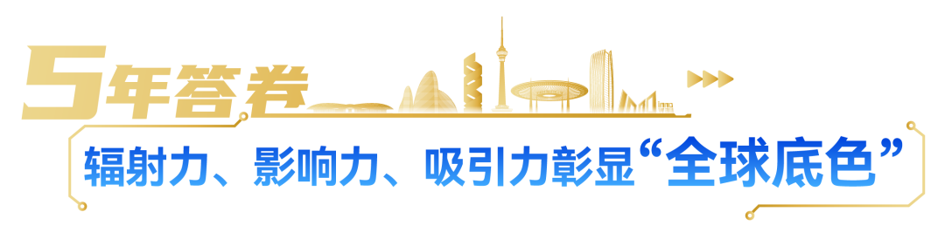

中关村企业在津冀累计设立分支机构超1万家；雄安新区中关村科技园累计吸引255家企业落地。北京流向津冀技术合同成交额从2020年的347亿元增加到2025年的996.1亿元，增长近2倍。

北京大学首都发展研究院近日发布的《京津冀协同创新指数（2026）》，从创新能力、科研合作、技术联系、创新绩效、创新环境等5个维度测定京津冀协同创新发展情况。报告显示，2013年至2024年，京津冀协同创新指数从100增长到388.0，年均增速为13.1%，协同创新成效显著。

指数显示，北京协同创新指数增幅最大，呈现出较强的辐射带动力。2013年到2024年，北京协同创新指数从657.7增长至1198.4，在三地中增幅最大，其中创新能力、科研合作、技术联系、创新环境等大部分指标均保持增长态势。

例如，技术创新是面向生产和应用转化的创新，以新技术、新产品开发为主，其主体为企业。与科研合作网络不同，京津冀技术联系网络呈现出北京单核引领的特征。2024年，北京专利合作占整个京津冀专利合作的40.9%，是京津冀的创新枢纽。

在创新环境打造上，随着“轨道上的京津冀”越织越密，区域内创新要素流动更加顺畅，初步形成了“北京建能力、区域造生态”的协同机制。目前，京津冀三地共建设创新平台13个，创新成果孵化转化进一步加快。

助推北京（京津冀）国际科技创新中心建设，是京津冀协同创新发展的关键任务之一。作为我国科技创新资源最集聚、创新主体最活跃的区域，北京正积极协同用好资源和优势，坚持在打造国家战略科技力量上走在前、作表率。

“这里有无数个让我留下来并爱上的理由。”

作为一个多元且包容的现代化大都市，北京吸引了许多外国人在此工作、学习或者定居。

不管是在北京待了11年之久的意大利女孩Eva Sara Molaro，还是在北京上学的马来西亚姑娘Siti，或是在北京做公司创业的荷兰小伙子Maxime，他们都在北京找到了留下来的相同理由——对北京发自内心的热爱和欣赏。

外籍人才一站式办理，本土人才服务同步升级，“聚英卡”一卡畅享城市服务……2025年10月29日，首个“北京国际人才服务港”在北京经济技术开发区（亦庄）正式揭牌。

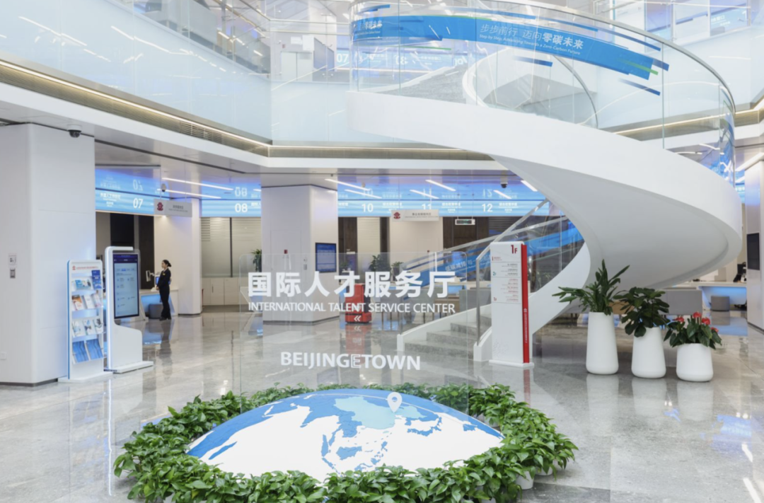

步入政务服务中心一层大厅，从总咨询台开始就充满了科技互动元素：智能AR眼镜实时翻译、数字员工“小亦数智人”亲切引导、文件流转机器人精准传递材料，还有智能鲜饮机器人为等候人员提供饮品……在这里，人们看到，科技不再是冰冷的工具，而是贯穿服务全程的“智能桥梁”。

“来到这里，第一印象不是传统的办事大厅，而是一个由机器人、AR眼镜这些智能设备构成的‘科技化服务生态圈’。”一位在北京生活工作了20年的国际人才代表表达了自己的真实感受。

从跨境咨询到多语种对接，从无感办理流程到智能进度跟踪，北京国际人才服务港正在用科技打破语言、文化与制度的隔阂，向全球人才传递一个清晰的信号：北京不仅是创新高地，更是人才可以安心扎根的温暖港湾。

2025年11月16日，首批“中关村人工智能企业出海服务港”正式揭牌。

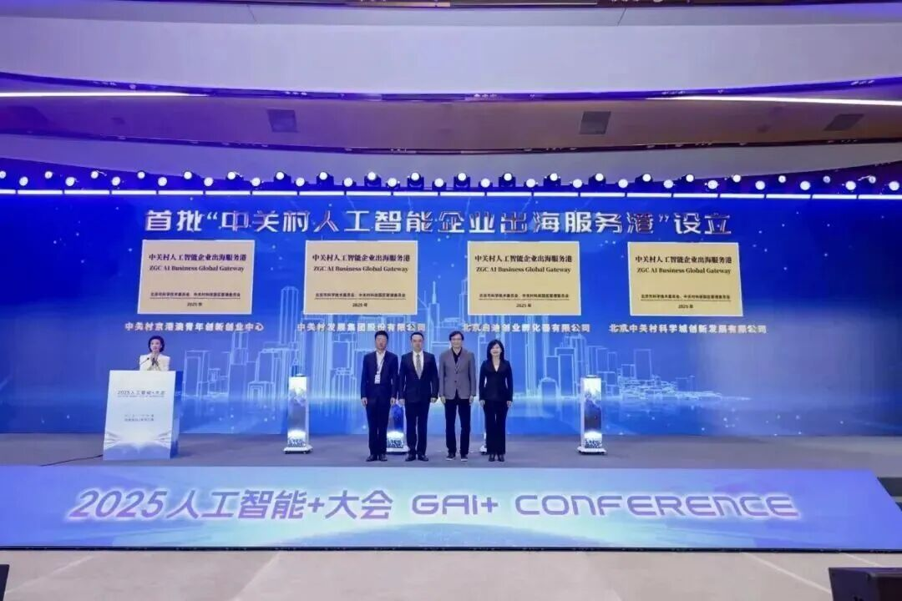

4家机构——中关村京港澳青创中心、中关村发展集团、北京启迪创业孵化器和中关村科学城公司成为首批挂牌主体，聚焦AI企业出海的现实痛点与共性难题，助力国内人工智能企业实现全球化市场拓展。

从“单点试水”到“团组协同”，再到“生态联动”，随着首批服务港站正式运营，在北京，一个支撑AI企业全球发展的服务网络在加速形成；从东盟到中东，从欧洲到北美，北京AI企业的全球舞台，正在打开。

以更开放姿态链接全球创新资源，北京举办中关村论坛、HICOOL全球创业者峰会、世界机器人大会、国际基础科学大会、国际科技园及创新区域协会（IASP）2025年世界大会……一场场世界瞩目的科技盛会，将北京的创新热情与开放诚意推向高潮。

越开放越发展，越发展越开放。

高水平对外开放合作这条路，北京越走越坚定——

高质量建设国际医药创新公园（BioPark），打造产业升级新引擎；推动辉瑞、礼来等一批国际头部药械企业在京新设创新主体，阿斯利康投资25亿美元建立全球战略研发中心。

出台外资研发中心专项支持政策，累计认定332家外资研发中心，全力支持服务外资企业在京深耕做强。

前瞻谋划和深度参与全球科技治理，着力促进国际科技组织集聚发展，设立全国首个国际科技组织总部集聚区，印发促进国际科技组织集聚发展措施，新增世界新能源汽车发展组织等国际科技组织，累计达53家，数量居全国第一。

积极推进国际科技交流互鉴，与新加坡康桥资本、芬兰阿尔托创新协会等签署合作备忘录，进一步深化创新创业合作。

……

泰山不让土壤，故能成其大；河海不择细流，故能就其深。

积极融入全球创新网络，持续深化开放交流合作，是北京国际科技创新中心建设的题中应有之义。

参加2025中关村论坛年会的国际嘉宾，对此感受尤为深刻。

“这个论坛本身就是合作的一个表现，很多学者、企业家、政策制定者齐聚一堂，我们共同解决面临的问题，这就是科学的意义所在。”联合国教科文组织生态与地球科学司司长安东尼奥·阿布雷乌说。

新加坡副总理王瑞杰认为，北京在科技、人才和科技发展方面都是中国的一个高地，他非常期待新加坡和中国未来能够继续加强合作，共同应对人类面临的挑战。

国际科技园区与创新区域协会（IASP）首席执行官艾巴·伦德女士对中关村论坛和IASP2025年世界大会不吝赞誉：人与人之间的交流联系在推动创新进程中至关重要，这样的盛会，无疑是全球创新力量汇聚、碰撞的绝佳契机，为创新思维的交流与拓展提供了宝贵的土壤。

将开放作为科技创新的鲜明标识，以高水平对外开放为世界经济注入暖流，作为全球创新网络的关键枢纽，北京，步履不停。

……

山海寻梦，不觉其远；前路迢迢，阔步而行。

奋进“十五五”，北京正拿出跃马扬鞭的勇气，激发万马奔腾的活力，保持马不停蹄的干劲，为率先基本实现社会主义现代化目标贡献首都科技力量，谱写出科技强国建设浓墨重彩的“北京篇章”。


